由于格式问题此试题可能会出现乱码的情况
为了方便您阅读请点击右上角的全屏查看
2018资阳市中考化学模拟试题
（考试时间：90分，总分：100分）

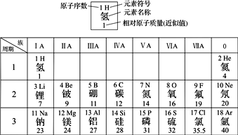

一、选择题（每小题只有一个正确答案，每题2分，共40分）
1．物质常发生下列变化：①挥发；②燃烧；③熔化；④发光；⑤锈蚀；⑥腐烂；⑦爆炸；⑧变色；⑨蒸发。其中一定属于化学变化的是 ( )
A．②④⑤⑦ B．①②③⑨ 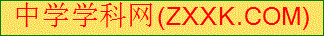C．②⑤⑥⑦⑧ D．②⑤⑥
2．在日常生活中，我们经常要对一些生活物质进行鉴别。鉴别下列各组物质所用的方法不正确的一组是（ ）
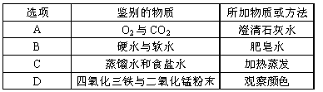
3．下列实验现象描述正确的是( )
A．玻璃仪器洗干净时，内壁附着的水成股流下
B．从蜡烛上切下一小块石蜡放入水中，石蜡沉入水底
C．将燃着的木条插入盛有呼出气体的集气瓶中，木条熄灭
D．硫在空气里燃烧时发出明亮的蓝紫色火焰，放出有刺激性气味的气体
4．根据下列各组元素的原子结构示意图分析，具有相似化学性质的一组是( )
A．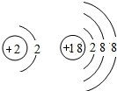 B．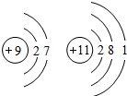
C．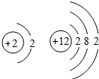 D．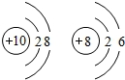
5．一种元素与另一种元素的本质区别为（ ）
A. 质子数 B.最外层电子数 C.电子数 D.中子数
6．原子失去或得到电子之后，一定发生变化的是( )
①质子数 ②电子数 ③最外层电子数 ④电子层数 ⑤原子核 ⑥相对原子质量 ⑦电性
A．②③④ B．①⑤⑥ C．②③⑦ D．①②③④⑦
7．下列给液体加热的操作及注意事项，正确的是( )
①液体体积不超过容积的1/2;②试管口向上、试管与桌面成45°的角；③液体体积不超过容积的1/3；④试管口的方向随便选择；⑤加热时，先使试管在火焰上方移动；⑥用酒精灯内焰加热；⑦试管、烧杯、烧瓶、蒸发皿都可以盛放液体进行加热。
A．①②⑥⑦ B．②③⑤⑦ C．①②③⑤⑥ D．②③⑥⑦
8．某反应的微观示意图如图（一种小球代表一种元素的原子），下列说法错误的是( )
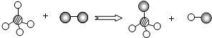
A．该反应中共有三种原子 B．图中反应物都是化合物
C．该反应的本质是原子的重新组合 D．该反应前后分子的种类发生改变

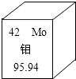
9．（资阳市中考化学）钼是稀有矿产资源，主要用于许多重大武器系统和航天合金材料制作．在元素周期表中钼元素的某些信息如图所示，下列有关钼的说法正确的是( )
A．相对原子质量为95.94g B．属于非金属元素
C．钼原子的中子数为42 D．钼原子的电子数为42
10．X元素的原子核内有11质子，Y元素的原子最外层上有6个电子，X和Y形成化合物的化学式为( )
A．XY B．XY2 C．X2Y D．X2Y3
11．下列说法不正确的是（ ）
A．用排水法收集氧气时，导管口刚有气泡冒出就收集气体
B．用红磷测定空气中氧气的含量时，燃烧停止冷却至室温，再打开止水夹
C．硫粉在氧气中燃烧时，集气瓶中放水可吸收二氧化硫
D．物质与氧气发生的反应属于氧化反应
12．下列关于分子、原子和离子的说法中正确的是（ ）
A．原子可以转化成离子，离子不能转化成原子
B．分子、原子、离子都是不带电的微粒
C．原子都是由质子、中子、电子构成的
D．化学变化中，分子可以再分，原子不能再分
13．（资阳市中考化学）做实验一定要注意先后顺序，如果先后顺序错误，可能会导致实验失败，甚至产生严重后果．下列有关用高锰酸钾制取氧气的实验中，先后顺序正确的是（ ）
A．检查装置气密性时，先将导管伸入水中，再用手紧握试管的外壁
B．加热时先对试管进行预热，再对准药品部位进行加热
C．先将高锰酸钾装入试管，在检查装置的气密性
D．实验完毕，先熄灭酒精灯，再把导管移出水面
14．推理是学习化学的一种重要的方法，下列推理得出的相关结论合理的是（ ）
A．阳离子一定带有正电荷，所以带正电荷的粒子一定是阳离子
B．氧化物中一定含有氧元素，所以含有氧元素的化合物一定是氧化物
C．化合物是由不同元素组成的纯净物，所以只含一种元素的物质一定不是化合物
D．同种元素的粒子具有相同的质子数，所以具有相同质子数的粒子一定属于同种元素
15．河水净化的主要步骤如图所示．有关说法错误的是( )
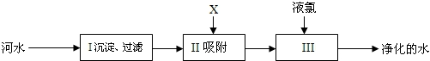
A．步骤I可除去难溶性杂质 B．X试剂可以是木炭
C．步骤Ⅲ可杀菌、消毒 D．净化后的水是纯净物
16．下列化学用语能表示一种元素，又能表示一个原子，还能表示一种物质的是( )
A．O B．Zn C．N2 D．CO
17．现有①FeO；②Fe2O3；③Fe3O4；④FeS四种含铁化合物，其中含铁元素的质量分数由大到小的排列顺序是（ ）
A．③＞②＞①＞④ B．①＞③＞②＞④ C．④＞③＞②＞① D．①＞②＞③＞④
18．下列实验基本操作中，正确的是( )
A．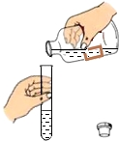 B．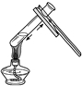 C．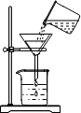 D．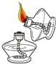
19．下列变化过程中，不包含缓慢氧化的是( )
A．动植物的呼吸 B．蔗糖的溶解 C．酒和醋的酿造 D．食物的腐烂
20. 在由SO2和O2组成的混合气体中，测知硫元素的质量分数为20％，则混合气体中SO2和O2的质量比为（ ）
A． 2∶1 B．1∶2 C．2∶3 D．1∶4
二、填空与简答题（本题共7个小题，每空1分，共34分）
21．写出下列化学符号或符号的意义：
（1）2个氢分子_________（2）2个氧原子__________ （3）氯化钠__________
（4）铁离子________（5）氧化镁中镁元素显+2价________（6）2NH4+_________．
22．以下物质：①氧气；②冰水混合物；③新鲜的空气；④铜片；⑤五氧化二磷；⑥稀有气体；⑦加热氯酸钾完全分解的剩余固体，其中：
（1）属于混合物的有__________；（2）属于单质的有__________；（3）属于化合物的有__________；（4）属于氧化物的有__________．
23．下图是实验室常用的实验仪器，请按要求填空。
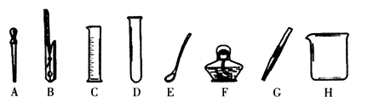
（l）取用粉末状固体药品，可选用的仪器是 （填字母序号，下同）。
（2）量取100mL水，可选用的两种仪器是 。
（3）加热100mL水，除了需要铁架台、石棉网、量筒、胶头滴管，还需要上述仪器中的 。
24．如图为元素周期表中某一周期元素的原子结构示意图．
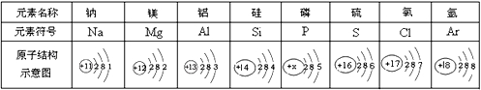
请回答下列问题：
（1）表中磷原子的核电荷数x=__________．
（2）表中具有相对稳定结构的元素是__________．
（3）一个铝离子的符号是__________，若某种铝原子的相对原子质量为27，则它的中子数为__________．
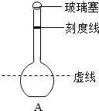
25．（1）向容积为250mL的细颈玻璃仪器A中加水至虚线处，再滴几滴红墨水，一段时间后，A中的现象是 ，说明
（2）继续向A中加酒精至凹液面最低处正好与刻度线相切．塞紧玻璃塞，将A中液体倒转摇匀，重复2次．静置一段时间后，A中的液面__________刻度线（选填“低于”“等于”“高于”），说明 ．
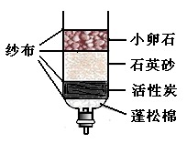
26．在化学课外兴趣小组活动中，小组同学从河里取了一定量的水做水样，请根据下列实验回答问题。
（1）用右图简易净水器对水样进行初步净化。其中使水样通过 （填操作名称）除去不溶性杂质，利用 的吸附性以除去臭味。
（2）检验净化后的水是软水或硬水的方法是（填序号，下同） 。生活中常用 方法软化水．
A.用肥皂水 B.加热煮沸 C.蒸馏
（3）为了确定水的组成，课外小组进行了电解水的实验，请你写出电解水反应的符号表达式 。与电源负极相连的装置内产生的气体能燃烧，请写出其燃烧反应的符号表达式 。
27．铬是人体必需的微量元素之一，最近由于毒胶囊事件，引发人们对铬的关注。
(1)金属铬呈银白色，难溶于水，在空气中不易被氧化，耐腐蚀，在金属防锈上应用广泛。根据上述信息，写出金属铬的一种物理性质： ；化学性质： 。
(2)含铬物质的毒性与铬元素(Cr)的化合价有关。已知CrCl3中氯元素的化合价为－1，则CrCl3中铬元素的化合价为 。
(3)空气中含量最多的元素与地壳中含量最多的金属元素及生物细胞中含量最多的元素三种元素组成化合物的化学式为 。
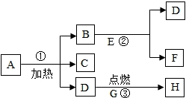
三、推断题（本题共1小题，每空1分，共8分）
28．A、B…H八种物质，有如图所示关系：其中A是一种暗紫色固体，B、G都是黑色固体，D能使带火星的木条复燃，E是一种无色液体，H是一种能使澄清石灰水变浑浊的气体，在②的反应前后B的质量和化学性质都不改变．
试推断：（1）写出下列物质的化学式：
B C E G
（2）写出反应①③的符号表达式，并指出反应的基本类型：
① ； 反应；
③ ； 反应；
四、实验探究题（本题共2个小题，每空1分，共15分）
29．为比较相同浓度的FeCl3溶液和CuSO4溶液对H2O2分解的催化效果，某研究小组进行了如下探究：
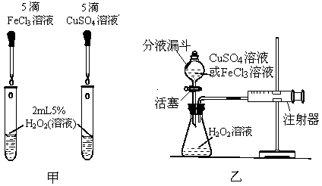
(1)请写出H2O2分解的符号表达式 。
【定性研究】
(2)如图甲，可通过观察 来定性比较两者的催化效果。
【定量研究】
(3)要定量比较两者的催化效果，可测量生成等体积气体所需的 。
【深入研究】
(4)（资阳市中考化学）在FeCl3溶液中，究竟是哪种粒子起催化作用呢？
猜想1：铁离子（Fe3+）起催化作用；
猜想2：___________起催化作用；
猜想3：水分子起催化作用；
……
请设计实验，验证猜想1
实验操作 | 实验现象及结论
分别取同温同体积同浓度的过氧化氢溶液于2支试管中，再分别加入等质量的FeCl3和NaCl溶液，观察现象 | 加入 溶液的试管中产生的气体快，加入 溶液的试管中产生的气体慢，证明是  起作用。
30．某研究性学习小组欲利用下列装置进行氧气制取的探究，请你分析并填空．
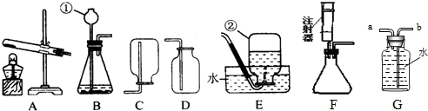
（1）写出带标号仪器的名称：①__________；②__________．
（2）若实验室用高锰酸钾制取较干燥的氧气，则选用的制取装置组合是__________（填装置序号），用此方法收集氧气是利用了氧气__________的物理性质．证明氧气已集满的方法是_________ _．若用G装置收集氧气，则氧气从__________端（填a或b）进入．
（3）实验室用F装置制取氧气的优点是____ _____．
（4）选用B装置来制取氧气时，小明是“将二氧化锰加入装有过氧化氢溶液的锥形瓶中”，小芳是“把过氧化氢溶液缓缓加入盛有少量二氧化锰的锥形瓶中”，为得到平稳的氧气流，__________的操作更好．（选填“小明”或“小芳”）
五、（资阳市中考化学）计算题（本题共2个小题，共6分）
31．我国民间有端午挂艾草的习俗．艾草含有丰富的黄酮素（化学式为：C15H10O2），它有很高的药用价值．请你计算：
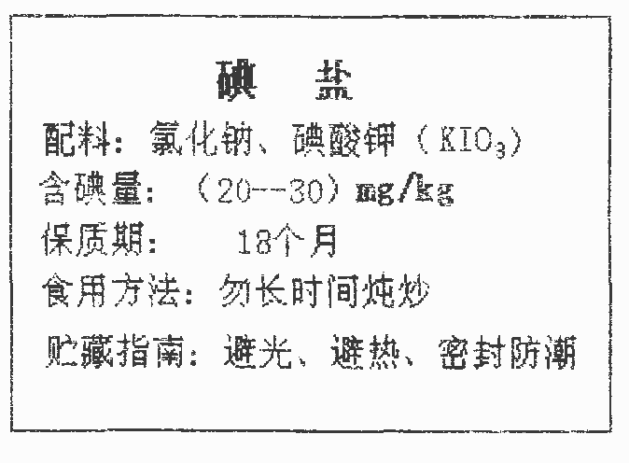
（1）1个黄酮素分子中含有 个原子
（2）氢元素与氧元素的质量比为 ．
32．右图是某地市场销售的一种“加碘食盐”包装袋上的部分说明。
请回答下列问题：
(1)碘酸钾的相对分子质量是
(2)若一天摄入5克这样的食盐，最多可以补充 mg的碘元素。
（3）由食用方法和贮藏指南可推测碘酸钾的化学性质之一是
（4） 克碘酸钾中含碘12.7g。

